Zmiany wprowadzone w wersji „4.19.J” programu PBAZA

- Rozbudowa filtra w dekretach, filtr pozwala na analizę dokumentów oznaczonych jako Własne lub Jeremie.

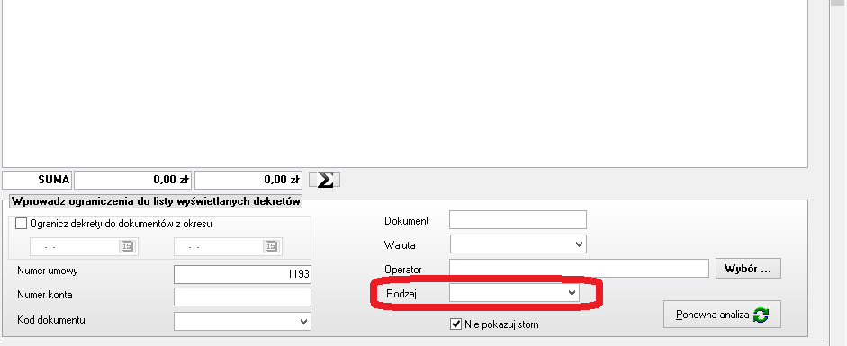
- Zmiana w przeksięgowaniu rat kapitałowych na zaległość, obecnie raty dla projektów współdzielonych będą podlegały podziałowi. Dzięki podziałowi na wkład Własny i Jeremie będzie możliwa lepsza analiza dokumentów własne, jeremie.
- Rozbudowa raportu wniosków, dodano kolumnę obszar realizacji wniosku
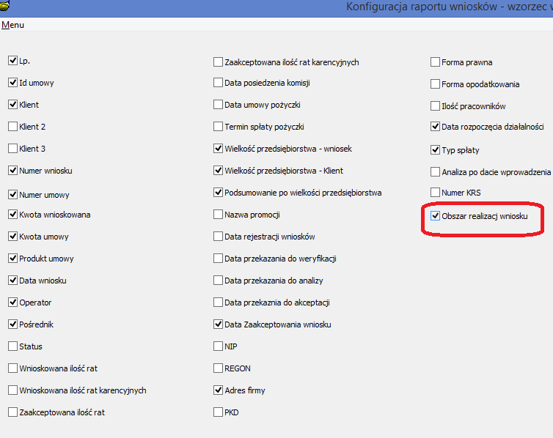
- Dodano możliwość usuwanie danych klientów, (RODO) w tej chwili będzie można usunąć dane klienta który nie ma umów, wniosków, zabezpieczeń, oraz nie jest dopisany jako osoba upoważniona do innej firmy np. jako prezes.

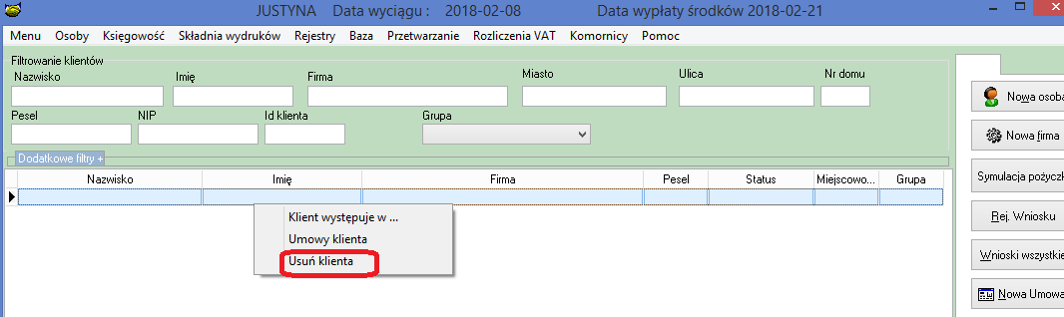
- Rozbudowano zapis Produktu, przed zapisem nowego lub modyfikacją istniejącego produktu system sprawdzi czy wskazane w produkcie liczniki istnieją. W przypadku gdy jakiś ze wskazanych liczników nie istnieje zapis produktu nie będzie możliwy.
- Uproszczono ekran spłata, w opcji zaległości
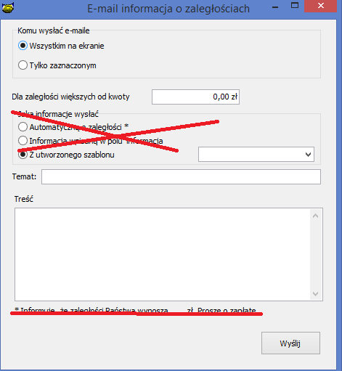

Obecny wygląd

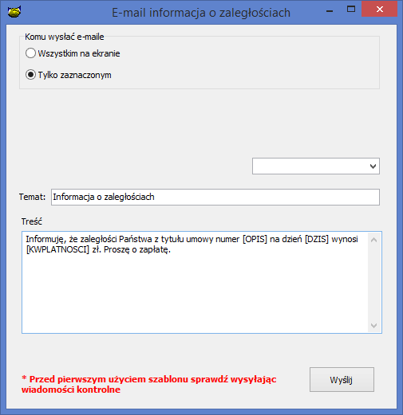

- Zmiana funkcjonowania opcji „Email” w opcji karta klienta
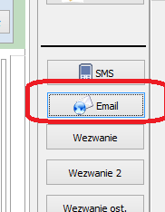

Wygląd przed
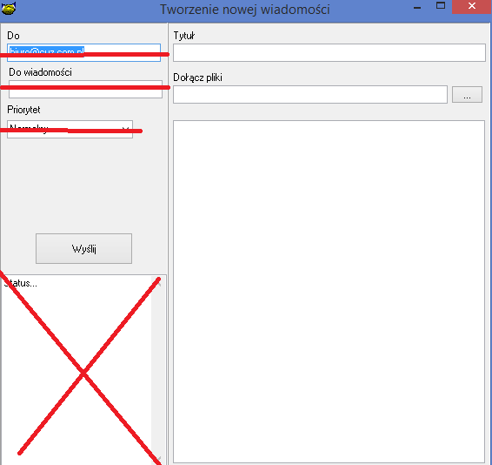

Wykaz zmian :
- Usunięto Do
- Usunięto Do Widomości
- Usunięto Priorytet
- Usunięto status przesyłki

Wygląd ekranu po zmianach
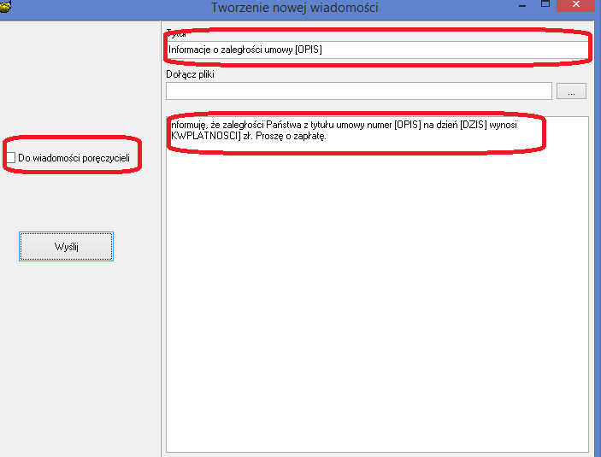

Dodano:
- Email do wiadomości poręczycieli
- Rozpoznawanie znaczników w treści e-maila
- Rozpoznawanie znaczników w tytule e-maila
- Wprowadzono predefiniowaną informację w treści e-maila

UWAGA ZAWSZE NALEŻY SPRAWDZIĆ POPRAWNOŚĆ SKONSTRUOWANIA E_MAILA WYSYŁAJĄC WIADOMOŚĆ TESTOWĄ.
- Dodano możliwość skonfigurowania automatycznych parametrów wysyłki e-maila. Dane do konfiguracji automatyki E-mail o zaległościach można dokonać w opcji Dane firmi.
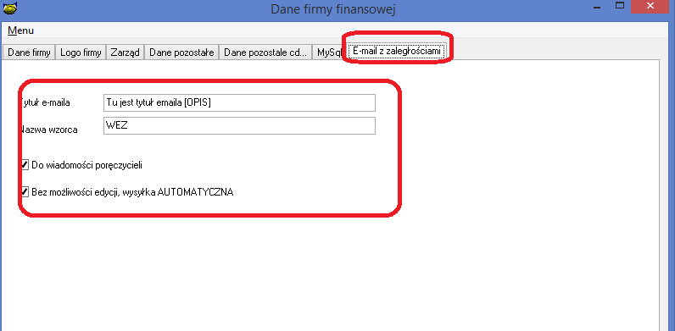
Wykaz danych które można predefiniować
- Tytuł emaila
- Wzorzec wydruku e-miala (HTML)
- Czy wysłać e-maile z informacją o zaległościach do poręczycieli
- Czy wysyłać AUTOMATYCZNIE, zaznaczenie tego pola spowoduje zablokowanie możliwości edycji tytułu i treści e-maila automatyzując proces wysyłki e-maila.

- Rozbudowa możliwości spłaty, w terminarzu sztywny.

Cechy zmiany:
- Wpłata przed terminem raty, powoduje spłatę najbliższej raty
- Kolejność spłaty najpierw kapitał najbliższej raty, następnie rata odsetkowa.
- W przypadku gdy kwota wpłaty przewyższa kwotę wymagalnej raty. Kwota jest księgowana na kapitał.
- W Oknie spłata w pożyczki odsetki umowne, widoczne będą tylko odsetki najbliższej raty.
- Funkcjonalność przewidziana dal terminarza sztywnego

Aby nowa funkcjonalność została uruchomiona, należy ustawić kolejność spłat dla produktu w sposób opisany poniżej.

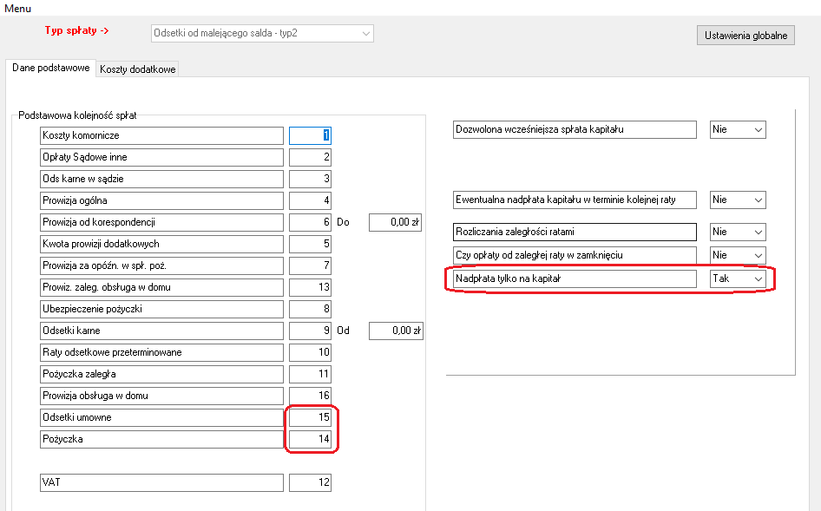
- Uruchomienie opcji: Kolejność spłat dla produktu/umowy:
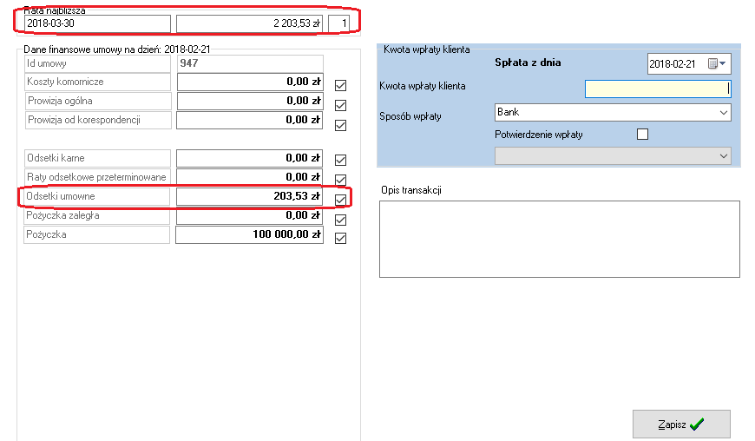
- Okno spłata – widoczność jedynie należnych odsetek do spłaty dla najbliższej rady

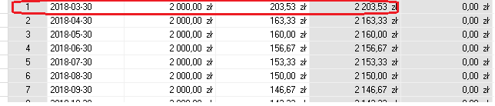
- Zapisy spłaty z nadpłatą na kapitał:
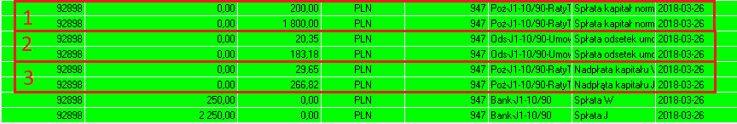
- Spłata należnego kapitału
- Spłata należnych odsetek umownych
- Nadpłata na kapitał

- Wygląd okna spłata uwzględniający powyższą nadpłatę. Rata najbliższa pomniejszona o nadpłatę:
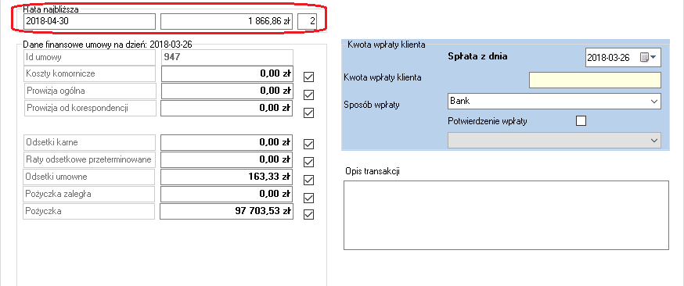

- Rozbudowano hurtownie, przy zaznaczeniu parametru Odział operatora jest wyświetlana informacja o numerze oddziału, oraz o jego nazwie.
- Poprawiono czyszczenie pól hurtowni przy zamknięciu okna hurtownia, bądź zaczytania nowego szablonu.
- Dodano komunikat ostrzegający przy tworzeniu faktur na odsetki umowne, komunikat jest wyświetlany w sytuacji gdy wskazany w definicji produktu licznik faktur nie istnieje.

- Dodano ostrzeżenie przy przyjmowaniu spłat z listy zbiórek, w sytuacji gdy pożyczka na którą przyjmowana jest spłata nie jest uruchomiona.
- Rozbudowano Raport błędów w terminarzu, dodano kolumnę produkt.
- Zmiana w funkcjonalności zmiany statusu, podczas zmiany statusu będą powstawały księgowania techniczne opisujące zmianę statusu z -> na.
Dzięki temu, przy stornowaniu np. wypowiedzenia pożyczki system sam zmieni status umowy, na taki jaki miała umowa przed wypowiedzeniem. Docelowa zmiana pozwoli na tworzenie raportów finansowych z wykorzystaniem statusów umów wstecz.
Miejsca zmiany statusu śledzone przez system
- Windykacja
- Wypowiedzenie
- Umorzenie
- Rozliczenie pożyczki
- Zwrot pożyczki
- Ręczna zmiana statusu
- Rezygnacja
- Zakończenie.

Instalacja
- Wykonać kopię bazy danych
- Uruchomić opcję Baza -> Instalacja wersji
- Razem z wersją przesyłamy wgląd PRZYKŁADOWEGO wezwania, przerobionego na wezwanie HTML z możliwością wysłania za pomocą e-maila. Wezwanie można zaczytać w opcji Baza->Wydruki
- Poniżej wygląd ekranu wydruki, z zaznaczonymi elementami na które trzeba zwrócić uwagę Rodzaj „Wydruk do wysyłki maila”
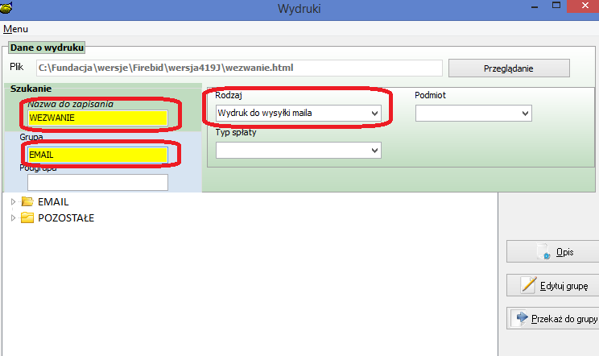

UWAGA
W przypadku użycia nowego szablonu do wysyłki SMS zawierającego znaczniki należy zawsze wysłać SMS testowego do minimum 4 klientów wysyłanych w jednej wysyłce w celu sprawdzenia poprawności działania szablonu.

